Giải phẫu

1. Thành trong của hố nách -> cơ răng trước

2. Thân trên cho bó ngoài bó sau

3. Thân dưới cho bó trong (ngành trc)

4. Động mạch nách dưới cơ ngực bé -> đm mũ ct trc và sau

5. Lỗ tứ giác gồm

6. Mặt trong ống cánh tay

7. Cấu trúc nào ban đầu trong ống cánh tay sau đó chọc ra sau: ĐM bên trụ

8. Thần kinh trụ bắt chéo phía trc gân cơ gấp..

9. Cơ vùng cánh tay sau lớp nông mặt sau: trụ trụ j đó

10. Tk gian cốt sau: tk quay (sai câu này)

11. Cơ kp ụ ngồi xmu mc: cơ hình lê

12. Tk mông dưới: sau tk ngồi?!

13. Cấu trúc đi trong bao đùi

14. Liên quan trong tam giác đùi: nhánh cho cơ lược đi sau đm đùi

15. Trước ngoài ống cơ khép: cơ rộng trong

16. Nhánh đm đùi sâu: mũ đùi ngoài, mũ đùi trong

17. Sau nhất hố khoeo: mạc khoeo

18. Tk hiển: cho nhánh dưới bánh chè

19. Phía trước tk ngồi: cơ vuông đùi

20. 2THLS: cơ gấp tổn thương

21. 2Động mạch và tk ở khoang sau

22. Vách gian cơ trc xương chày màng gian cốt

23. Khe giữa gan: TM gan giữa

24. Khuyết dc tròn và khe dc tĩnh mạch

25. Dmtt ts > tt> vị mạc nối

26. Nhánh của IMA: dm trĩ trên

27. Nhú tá thành sau tá tràng

28. Vị trí omc: tmc sau nhất

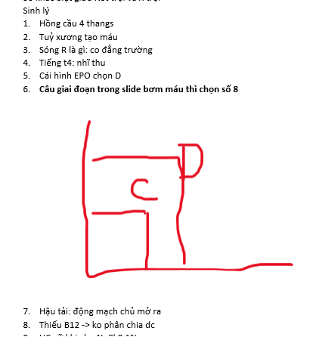

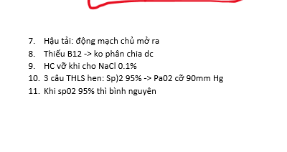

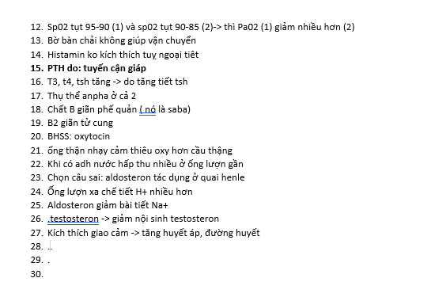

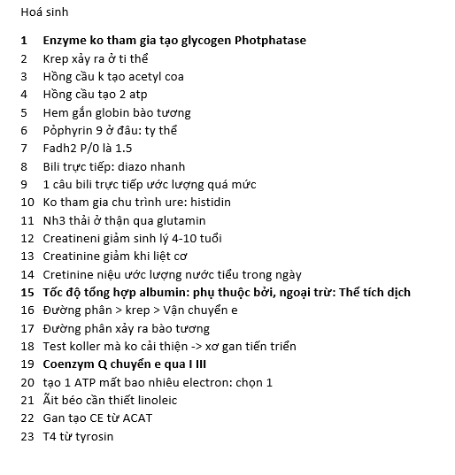

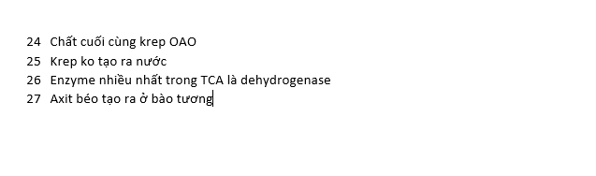

Di truyền

1. Yqh+

2. Nst tâm đầu có vệ tinh

3. Hungtinton lặp lại gì

4. Brca12: care taker, sửa chữa dna

7. rb1, gatekeeper, luôn chỉ 1 bên

10. Tầm soát cho con của bà khi đến tuổi trưởng thành

11. TSG chu trình tế bào

12. Sinh đôi cùng trứng mà có đuaws bệnh: chọn D tất cả

13. Gen ty thể di truyền mẹ

14. Phả hệ trội nst thường

15. Phả hệ lặn nst thường

16. cha truyền bệnh cho con -> nst thường

17 tay sach ko phải trên nst x

18 con 46 rob 14 21 mat -> mẹ 45 xx rob

19 XO

20 XXY

21. VI mất đoạn nst 15 prader angel

22. Đảo đoạn quanh tâm

23. Tốt k noise

24. Miro array

25. Colchimid bẫy nst kì giữa

26 tham vấn di truyền mẹ 36 t -> NCC

27 cha mẹ di truyền alen

28 người chết

29 chọc ối: mẹ 40 k chọc

30 khác biệt giữa NSt trội và X trội

**Này là đáp án các bạn làm nhớ lại, không phải đáp án đúng, mấy đứa xem đề thôi nhé. Nhưng quan trọng là học bài kỹ là được, chỉ nằm trong những gì thầy cô dạy lúc ôn, không cần suy luận hay ở ngoài gì hết, nên học thuộc là được.**